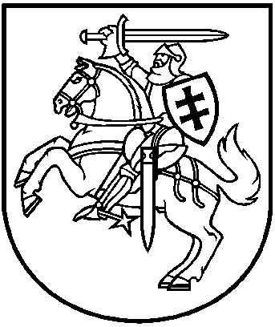

LIETUVOS RESPUBLIKOS ŠVIETIMO, MOKSLO IR SPORTO MINISTRAS

ĮSAKYMAS
DĖL LIETUVOS RESPUBLIKOS ŠVIETIMO, MOKSLO IR SPORTO MINISTRO 2019 M. BIRŽELIO 28 D. ĮSAKYMO NR. 759 „DĖL NACIONALINĖS SPORTO TARYBOS SUDARYMO IR JOS DARBO REGLAMENTO PATVIRTINIMO“ PAKEITIMO

2019 m. liepos 12 d. Nr. V-818
Vilnius

P a k e i č i u Lietuvos Respublikos švietimo, mokslo ir sporto ministro 2019 m. birželio 28 d. įsakymą Nr. 759 „Dėl Nacionalinės sporto tarybos sudarymo ir jos darbo reglamento patvirtinimo“ ir 1.1 papunktį išdėstau taip:
„1.1. Adomas Andrušaitis – Alytaus miesto savivaldybės administracijos Švietimo ir sporto skyriaus vedėjo pavaduotojas;“.

Švietimo, mokslo ir sporto ministras Algirdas Monkevičius

